Правила для отдыха на воде:
— купаться и нырять можно только в разрешенных, хорошо известных местах. Если место реки вам незнакомо, взрослые должны убедиться в том, что на дне нет пней, коряг, острых камней, ям, водоворотов, а также водорослей;
— при купании детей обязательно должны присутствовать взрослые;
— при катании на лодках, плотах и байдарках обязательно использовать спасательные жилеты;
— нельзя купаться вблизи водосбросов, шлюзов, пристаней, мостов, водоворотов, стремнин, в судоходном фарватере, вблизи плавательных средств;
— нельзя резко входить в воду или нырять после длительного пребывания на солнце, сразу после приема пищи, в состоянии утомления;
— нельзя входить в воду при большой волне;
— нельзя не умея плавать, находиться в воде на надувном матрасе или камере;
— нельзя долго находиться в воде, особенно холодной.
— нельзя купаться в штормовую погоду и во время грозы.
Если Вы захлебнулись водой, то:
Не паникуйте, постарайтесь развернуться спиной к волне;
Прижмите согнутые в локтях руки к нижней части груди и сделайте несколько резких выдохов, помогая себе руками;
Затем очистите от воды нос и сделайте несколько глотательных движений;
При необходимости позовите людей на помощь.
При судороге ног следует:
1. Позвать находящихся поблизости людей на помощь;
2. Постараться глубоко вдохнуть воздух, расслабиться и свободно погрузиться в воду лицом вниз;
3. Взяться двумя руками под водой за голень сведенной ноги, с силой согнуть колено, а затем выпрямить ногу с помощью рук, делая это несколько раз, пока можете задерживать дыхание;
4 .При продолжении судорог до боли щипать пальцами мышцу, попросить спасающих вас людей поднырнуть и укусить вас за нее;
При попадании жидкости в дыхательные пути пострадавшего:
Положите пострадавшего животом на согнутое колено;
Проведите очистку от слизи, слюны носовой полости и носоглотки;
Путем сдавливания грудной клетки удалите воду, попавшую в дыхательные пути;

МАОУ «Лайтамакская СОШ»

Правила безопасного поведения
на воде.

с.Лайтамак – 2020г.

После этого пострадавшего уложите на спину и при отсутствии дыхания или сердечной деятельности проведите искусственное дыхание и непрямой массаж сердца.
Проводите массаж сердца и искусственное дыхание до восстановления сердцебиения и дыхания пострадавшего. Собственные функции организма могут восстановиться через 30 минут и более.

ПОМНИТЕ! Паралич дыхательного центра наступает через 4-6 минут после погружения под воду, а сердечная деятельность может сохраняться до 15 минут. Поэтому мероприятия первой помощи должны выполняться быстро!
Для спасения утопающего следует:
Привлеките внимание окружающих громким криком «Человек тонет!», вызовите «Скорую помощь» и, скинув одежду и обувь, доплывите до утопающего;
Спасательный круг, резиновую камеру или надувной матрас кидайте в воду по возможности ближе к утопающему;
Если человек находится в воде вертикально или лежит на животе, подплывите к нему сзади и за волосы (либо просунув руку под подбородок) приподнимите ему голову, перевернув на спину, чтобы лицо находилось над водой;
Если человек лежит на спине, подплывайте со стороны головы;
Не давайте утопающему схватить вас за руку или за шею — поднырните под него и слегка ударьте снизу по подбородку, развернув спиной к себе;
При погружении человека на дно оглянитесь вокруг, запомните ориентиры на берегу, чтобы течение не отнесло вас от места погружения, затем начинайте под водой искать утонувшего;
При обнаружении тела возьмите его за волосы и, резко оттолкнувшись от дна, всплывайте на поверхность.

Памятка поведения на воде :
1. Если что-то произошло в воде, никогда не пугайся и не кричи. Во время крика в твои легкие может попасть вода, а это как раз и есть самая большая опасность.
2. Не плавай в одиночку: в случае опасности товарищ поможет тебе.
3. Не следует плавать сразу после еды.
4. Не балуйся в воде, не дерись, не устраивай шумную возню.
5. Не плавай в незнакомом месте без взрослых.
6. Не ныряй в незнакомом месте.
7. Не плавай в очень холодной воде.
8. Если не умеешь плавать, не используй надувные матрасы и камеры.
9. Не купайся при большом волнении.
10. Не ныряй в воду сразу после длительного пребывания на солнце.
Рефлексия: Давайте вспомним о чём мы сегодня говорили, подведём итоги.
Каковы признаки тонкого льда?
Как нужно передвигаться по льду?
Как оказать помощь провалившемуся под лёд?
Что делать если вы захлебнулись водой?
А если ногу судорогой свело?
Даже при небольшом количестве нарушений правил поведения на воде вы рискуете. Будьте осторожны на воде! Соблюдайте правила безопасности!

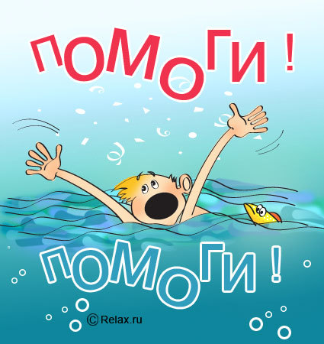

Учащиеся 8 класса

